Bienvenido(a) a nuestra cuarta unidad!

Espero que el tercer capítulo sobre el Análisis de Impacto de Negocio haya sido provechoso y que entre varios puntos usted se encuentre en capacidad de:

* Entender qué es el BIA
* Conocer los métodos para recolectar información de las áreas del negocio
* Diferenciar los tiempos de recuperación MTD, RPO y WRT
* Conocer las 12 etapas y procesos del BIA

En este capítulo de nuestra cuarta unidad es donde se desarrolla la estrategia de desarrollo del plan de continuidad de negocio, una vez que se tienen identificados los riesgos y los requerimientos identificados en el análisis de negocio de los procesos críticos. La estrategia de desarrollo para al plan de continuidad es compuesta de varias opciones de recuperación para ser utilizadas como alternativas en caso de que existan recursos críticos que no se encuentran disponibles en el momento del desastre o interrupción. Pueden ser agrupados en las siguientes áreas:

1. Áreas de trabajo
2. Sistemas de TI e infraestructura
3. Manufactura y producción
4. Datos y registros vitales y críticos

Por ejemplo para las áreas mencionadas arriba, se pueden tener los siguientes requerimientos:

1. Áreas de trabajo

* Organizar un área alterna para el grupo de administración de crisis
* Organizar un área alterna para el personal

1. Sistemas de TI e infraestructura

* Organizar y contar con una instalación alterna para la recuperación de sistemas de TI
* Recuperar sistemas dañados

1. Manufactura y producción

* Recuperar equipo de manufactura dañado

1. Datos y registros vitales y críticos

* Restaurar registros críticos dañados
* Restaurar pérdida de datos

A continuación un ejemplo de requerimientos con sus posibles opciones de recuperación

|  |  |
| --- | --- |
| Requerimiento de  Recuperación | Opción de  Recuperación |
| Equipo de administración de  Crisis requiere un área alterna | Reservar un hotel después del desastre  Para ser usado como centro |
|  |  |
| Sitio alterno para recuperación  De de sistemas de TI | Establecer un contrato previo al desastre  E instalar sistemas e infraestructura  donde después del desastre puedan entrar en funcionamiento |
|  |  |

Este capítulo es importante porque describe un marco de trabajo para el desarrollo del PCN, el cual inicia con la identificación de los requerimientos y finaliza con las opciones de recuperación para la estrategia del plan.

**Marco de trabajo para el desarrollo de la estrategia de desarrollo para el plan de continuidad**

Consiste en cuatro fases, que las vamos a revisar cada una:

1. Fase A : Identificación de requerimientos para la recuperación
2. Fase B: Identificación de opciones de recuperación
3. Fase C: Evaluación de la disponibilidad del tiempo
4. Fase D: Evaluación de costo-capacidad

La siguiente figura describe las cuatro fases de este capítulo en el que se detalla la estrategia de desarrollo e implementación del plan de continuidad de negocio.



A continuación revisemos cada una de las cuatro fases e identificaremos lo más importante de cada una de ellas.

**Fase A- Identificación de requerimientos para la recuperación:**

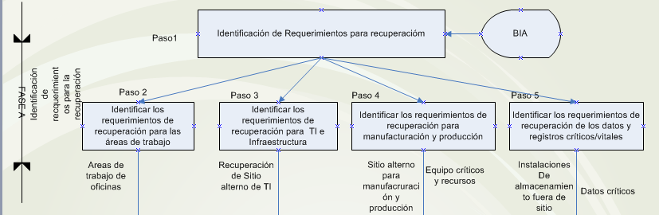

Esta fase consiste en identificar los requerimientos de recuperación para ser abordados por la estrategia de continuidad del negocio. Consiste en 5 fases que se pueden identificar en la imagen de arriba.

Es muy importante notar que los requerimientos son principalmente derivados después de la realización del BIA: procesos críticos y recursos, requerimientos de tiempos (MTD, WRT, RTO, RPO) para recubrir esos procesos y recursos.

Este paso 1 también adiciona algunos requerimientos que no son incluidos en el proceso BIA, algunos ejemplos son: recursos requeridos para apoyar en el centro de manejo de crisis.

Los pasos 2 al 5 produce requerimientos detallados para cada categoría de acuerdo a su área de recuperación.

|  |  |  |  |
| --- | --- | --- | --- |
| Paso |  | Área de recuperación | Categoría requisitos de recuperación |
| 2 |  | Área de trabajo | Áreas alternas para que el personal trabaje en caso de interrupción |
|  |  |  | Centro de manejo de crisis |
| 3 |  | Sistemas TI e Infraestructura | Sistemas críticos de TI e infraestructura |
|  |  |  | Recuperación de Sitios alternos de TI |
| 4 |  | Manufactura y Producción | Equipo crítico y recursos |
|  |  |  | Productos críticos |
|  |  |  | Sitios alternos de manufacturación y producción |
|  |  |  |  |
| 5 |  | Datos y registros críticos y vitales | Datos críticos e instalaciones para almacenar información fuera del sitio |
|  |  |  | Registros críticos y almacenamiento de registros fuera del sitio |

**Fase B- Identificación de opciones para la recuperación:**

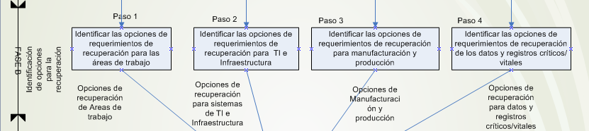

El objetivo de esta fase es poder identificar las opciones de recuperación para los requerimientos seleccionados y producidos en la fase A. Básicamente este es uno de los pasos donde se debe investigar las opciones con las que cuente la organización para determinar el camino para realizar el PCN.

A continuación algunos ejemplos de opciones disponibles para de las áreas mencionadas en la fase A:

|  |  |  |  |  |
| --- | --- | --- | --- | --- |
| Paso |  | Área de recuperación | Categoría requisitos de recuperación | Opciones de recuperación |
| 1 |  | Área de trabajo | Áreas alternas para que el personal trabaje en caso de interrupción | Reuniones en Hoteles, reservas y sitios móviles (ejemplo vehículos de tipo oficinas) |
|  |  |  | Centro de manejo de crisis | Utilizar casas de empleados como oficinas |
| 2 |  | Sistemas TI e Infraestructura | Sistemas críticos de TI e infraestructura | Pre-establecidos: Por ejemplo tener un sitio alterno totalmente en funcionamiento en espera de que ocurra un desastre. Se activa cuando sea requerido por alguna interrupción |
|  |  |  |  | Pre-organizado: por ejemplo cuando se firma un contrato con un proveedor que garantiza que los sistemas puedan ser re-utilizados de acuerdo al contrato  Adquirir según necesidad: los equipos de sistemas son solicitados al proveedor cuando ocurre un evento de interrupción. |
|  |  |  | Recuperación de Sitios alternos de TI | Para este caso existen varias opciones en cuanto a tener un sitio alterno, el más confiable y efectivo es contar con un sitio “Warm Site “: El cual tiene instalado el software , hardware , datos y comunicaciones necesarios para continuar con lo más importante de la operativa y puede necesitar configurarse previo a recibir el equipo adicional.  Existe la alternativa del sitio “Hot Site”, el cual tiene preconfiguraciones, hardware y software , comunicaciones y datos que en cualquier momento pueden entrar a funcionar como sitio alterno. |
|  |  |  |  |  |
| 3 |  | Manufactura y Producción | Equipo crítico y recursos | Contar con inventario adicional de equipo |
|  |  |  | Productos críticos | Para el manejo de productos puede establecerse un acuerdo con otra organización que pueda proveerle productos a sus clientes en caso de tener un evento que impacte una interrupción. |
|  |  |  | Sitios alternos de manufacturación y producción | Se podría contar con una sucursal vacía alterna la cual tenga las facilidades mínimas de electricidad, aire acondicionado y maquinaria necesaria. |
|  |  |  |  |  |
| 4 |  | Datos y registros críticos y vitales | Datos críticos e instalaciones para almacenar información fuera del sitio | Para la recuperación de datos existen opciones :  Respaldar diariamente los datos , semanalmente, mensual, y anual.  Manejar respaldos tipo espejo, donde se cuente con información idéntica en otro sitio para poder operar.  Virtualización de almacenamientos  SAN (Storage Área Network) |

Por favor, revise más a detalle cada uno de las opciones para respaldo de datos e información de la empresa en la página 119 del libro “Business Continuity Planning”.

**Fase C –Evaluar el tiempo disponible:**

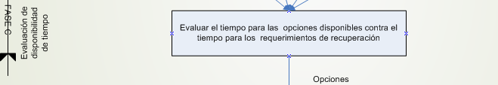

El propósito de esta fase es determinar la viabilidad de las opciones definidas en la Fase B, como usted pudo notar existe una gran variedad de opciones para cada una de las áreas de la empresa que se identifican como principales y con las que se trabaja el PCN, sin embargo no todas son viables de acuerdo al tiempo que se define para la recuperación. El término utilizado es el EAT, que significa el Tiempo esperado de disponibilidad.

Para cada uno de las evaluaciones, se determinan tres pasos principales:

Paso 1: Evaluar el EAT de los recursos

Paso 2: Comparar el EAT con los requerimientos de tiempo para la recuperación -MTD’s ,RTO’s, RPO’s y WRT

Paso 3: seleccionar la opción de recuperación más viable de acuerdo a su EAT en caso que satisfaga los requerimientos de tiempos para la recuperación.

**Fase D –Evaluación de costo-capacidad**

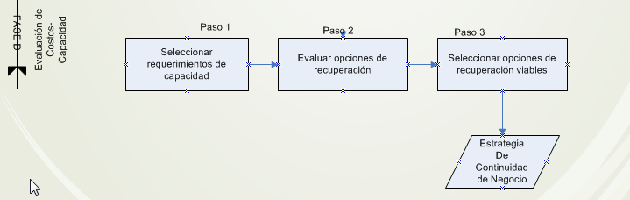

Las opciones de recuperación que satisfacen los requerimientos en la fase C deben ser comparadas y analizadas en esta fase D. El propósito de este análisis y comparación es seleccionar la opción que mejor satisfaga la recuperación en términos de costos y capacidad de los requerimientos.

**Existen 3 pasos en la fase D que son requeridos valorar:**

Paso 1: definir la lista de atributos para medir la capacidad de las opciones de recuperación. Estos atributos representan específicamente requerimientos de recuperación y preferencias de una organización.

Ejemplos de atributos que pueden elegirse son: calidad, salvaguarda, control y seguridad.

Paso 2: este paso evalúa cada una de las opciones con el fin de determinar su costo y asignar valores a sus atributos de capacidad. Métricas cualitativas como Bajo, Medio, Alto pueden ser asignadas a ambos, costos y atributos de capacidad.

Paso 3: este paso selecciona la opción más apropiada en comparación de sus costos y capacidades. Se presenta a continuación una tabla con 4 opciones para la recuperación de sistemas de TI e Infraestructura en lo que respecta a contar con sitios alternos:

|  |  |  |  |  |  |  |
| --- | --- | --- | --- | --- | --- | --- |
| Opciones | Esfuerzo de recuperación | Calidad | Salvaguardar | Control | Seguridad | Costo |
| Pre-establecido | Bajo | Alta | N/A | Alto | N/A | Alto |
| Pre-organizado | Alto | Medio | N/A | Medio | N/A | Medio |
| (entrega rápida) |  |  |  |  |  |  |
|  |  |  |  |  |  |  |
| “Cold Site”  Propiedad de la empresa | Bajo | Bajo | Bajo | Alto | Medio | Bajo |
|  |  |  |  |  |  |  |
| “Hot Site” comercial | Alto | Alto | Alto | Bajo | Alto | Alto |
|  |  |  |  |  |  |  |

De acuerdo a la evaluación y si el costo no es prioritario para la empresa podrían seleccionarse las siguientes opciones como parte de la estrategia:

Opción de adquisición de sistemas TI e Infraestructura: *Pre-establecido*

Opción de sitio alterno para la recuperación de TI: *sitio comercial con ambiente disponible tipo “hot site”*

**Capítulo 5-Desarrollo del plan de continuidad de negocio**

Espero que el capítulo sobre la estrategia para la implementación del plan de continuidad de negocio haya sido provechoso y que entre varios puntos usted se encuentre en capacidad de:

* Identificar los requerimientos para la recuperación de las áreas de trabajo
* Identificar las opciones que se tienen para cumplir con los requerimientos definidos en el BIA
* Evaluar el tiempo para las opciones disponibles para la recuperación
* Seleccionar la mejor opción para cada uno de los requerimientos de recuperación en base en el análisis de tiempos y capacidad contra los costos

El plan de continuidad de negocio es desarrollado durante las cuatro fases del proceso PCN. Este contiene procesos y guías que son necesarias seguir cuando una organización se encuentra en crisis. Por lo tanto, es muy importante que las personas que son las encargadas de la ejecución, conozcan y se encuentren enfocados en seguir el plan durante una crisis.

**Estructura de un documento para la creación de un plan de continuidad de negocio**

Un documento de PCN puede variar en estructura y contenido de una organización a otra porque pueden requerir diferentes requerimientos de negocio. Sin embargo, podemos decir que un plan es aceptable si cuenta con dos características:

1. *Comprensivo:* cuando el plan toma en cuenta todos los procesos, y considera recuperación de las fases : respuesta inicial, notificación, resolución de problemas y escalación, declaración , logística, aplicaciones críticas y recuperación de recursos , y transición a una operación normal.
2. *Factible:* el plan debe estar actualizado siempre, debe ser flexible y debe ser sencillo de implementar a través de los equipos, recursos y sitios disponibles.

*A continuación se presenta un ejemplo de documento el cual puede ser utilizado como inicio de creación del documento principal de plan de continuidad de negocio. Favor revise la plantilla con el nombre:* ***PlantillaPlanContinuidadCursoUCI.doc***

*En el documento aparecen las secciones más importantes que usted debe tomar en cuenta para crear un documento de plan de continuidad.*